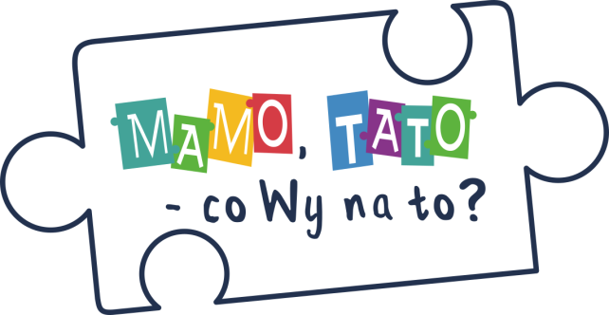
Program dla dzieci w wieku przedszkolnym
(5-6 letnich) ich rodziców i opiekunów

Powiatowa Stacja Sanitarno-Epidemiologiczna w Pile uprzejmie informuje, że w roku szkolnym 2026/2027 jest realizowany program edukacyjny pt. „Mamo, Tato – co Wy na to?”. Program kierowany jest do dzieci 5 - 6 letnich, ich rodziców i opiekunów.
Program zainicjowany został przez Oddział Higieny Dzieci, Młodzieży i Promocji Zdrowia Wojewódzkiej Stacji Sanitarno – Epidemiologicznej w Poznaniu. Celem ogólnym Programu jest zwrócenie uwagi rodziców i opiekunów dzieci 5-6 letnich na specyfikę ich rozwoju, istotę zmian fizycznych i psychicznych, których doświadczają, ze szczególnym naciskiem na ich potrzeby, słabości i kryzysy. Program ma uświadomić, że osiąganie „Mistrzostwa Świata w Rodzicielstwie” wymaga równowagi między obowiązkami a relaksem, wysiłkiem a wypoczynkiem, poczuciem odpowiedzialności a przyjemnością, radością i satysfakcją płynącą z kontaktów z dzieckiem.
Cele szczegółowe Programu
- Podniesienie poziomu wiedzy rodziców i opiekunów na temat wybranych elementów rozwoju emocjonalnego, psychicznego i społecznego dzieci 5-6 letnich.
- Uwrażliwienie rodziców na ich kluczową rolę w rozwoju własnego dziecka.
- Ukształtowanie prawidłowych nawyków i umiejętności prozdrowotnych wśród dzieci 5-6 letnich, ich rodziców i opiekunów.
- Uświadomienie rodzicom i opiekunom ich roli w kształtowaniu prawidłowych nawyków prozdrowotnych u dzieci.
- Przekonanie rodziców i opiekunów o słuszności podejmowanych działań profilaktycznych w domu i w środowisku przedszkolnym, które służą poprawie i umacnianiu właściwych zachowań sprzyjających zdrowiu fizycznemu, psychicznemu i społecznemu.
- Zachęcenie do wspólnego spędzenie czasu rodziców/opiekunów z dziećmi w trakcie rozwiązywania zadań.
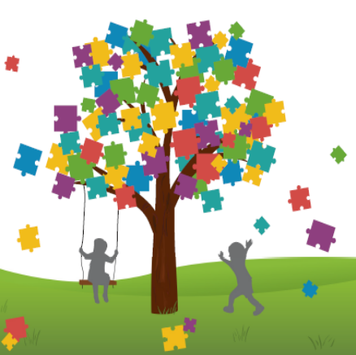
Pomocą do realizacji jest broszurka dla dzieci oraz rodziców opracowana przez pracowników Oddziału Oświaty Zdrowotnej i Promocji Zdrowia WSSE w Poznaniu we współpracy z dr n. hum. Ewą Kacperek – Golimowską. Broszurka zawiera cenne informacje jak „żyć pod jednym dachem z przedszkolakiem” oraz zadania dla dzieci („łamigłówki”). Układ broszury zachęca do wspólnego spędzenia czasu rodziców/opiekunów z dziećmi
w trakcie rozwiązywania zadań.
W materiale przedstawiono również wybrane elementy zdrowego stylu życia.
Bloki tematyczne zawarte w broszurce:
- Zagadnienia związane ze zdrowiem psychicznym,
- Higiena jamy ustnej,
- Żywienie dzieci w wieku przedszkolnym,
- Prawidłowy rozwój mowy,
- Szczepienia ochronne,
- Choroby pasożytnicze.

Pomoce programowe:
- Broszura wspólna dla dzieci (5-6 letnich) i ich rodziców/opiekunów.
Więcej informacji na stronie internetowej Powiatowej Stacji Sanitarno-Epidemiologicznej
w Pile: https://www.gov.pl/web/psse-pila/wojewodzki-program-edukacyjny-mamo-tato--co-wy-na-to

Zapraszamy placówki przedszkolne do udziału w programie i realizacji na podstawie dostępnych materiałów.

